Thẻ 1

SỬA LẠI THÀNH IN HOA GIÚP EM VỚI!

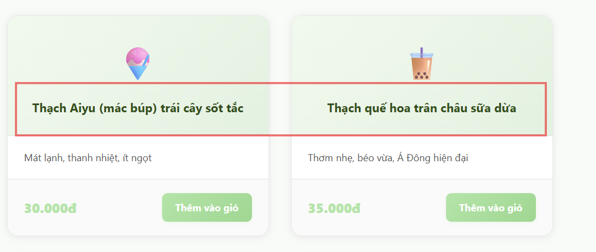
TÊN MÓN ĂN CŨNG IN HOA LÊN GIÚP EM VỚI 😺

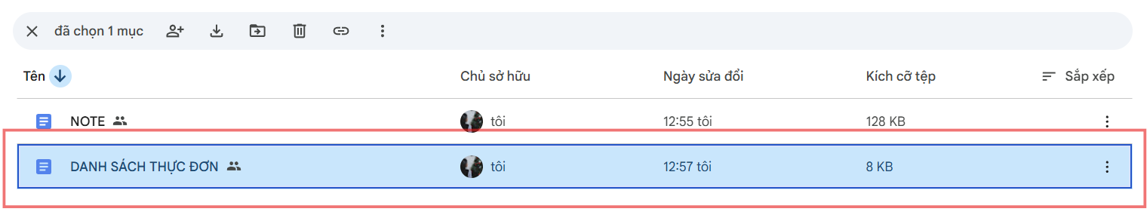

CÁI DANH SÁCH THỰC ĐƠN NÀY EM MỚI SỬA LẠI 1 VÀI CÁI THUI À.
NÊN LÀ CÁI NÀO MÀ EM GẠCH BỎ Á, ANH BỎ MÓN ĐÓ TRONG WEB GIÙM EM NHA!!!!

